由政府安排工作的退役士兵待安排工作期间生活费和灵活就业人员一次性就业补助金事项办理
服务指南

一、实施机关
博湖县退役军人事务局
二、实施依据
【法规】《退役士兵安置条例》(2011年10月29日中华人民共和国国务院令、中华人民共和国中央军事委员会第608号发布 2011年11月1日施行)
第三十五条：退役士兵待安排工作期间，安置地人民政府应当按照不低于当地最低生活水平的标准，按月发给生活补助费。
【规范性文件】《关于进一步加强由政府安排工作退役士兵就业安置工作的意见》（退役军人部发〔2018〕27号）
规定：2018年8月1日以后退出现役由政府安排工作的退役士兵待安排工作期间，安置地人民政府应当按照上年度最低工资标准逐月发放生活补助。
【规范性文件】《关于进一步加强由政府安排工作退役士兵就业安置工作的实施意见》（新退役军人发〔2018〕5号）
规定：2018年8月1日以后退出现役由政府安排工作的退役士兵待安排工作期间，安置地人民政府应当按照上年度最低工资标准逐月发放生活补助。选择由政府安排工作的退役士兵回到地方后又放弃安排工作待遇的，由安置地人民政府按照其在部队选择自主就业应领取的一次性退役金和地方一次性经济补助金之和的80%，发给一次性就业补助金。
三、受理条件
【法规】《退役士兵安置条例》(2011年10月29日中华人民共和国国务院令、中华人民共和国中央军事委员会第608号发布 2011年11月1日施行)
第三十五条：退役士兵待安排工作期间，安置地人民政府应当按照不低于当地最低生活水平的标准，按月发给生活补助费。
【规范性文件】《关于进一步加强由政府安排工作退役士兵就业安置工作的意见》（退役军人部发〔2018〕27号）
规定：2018年8月1日以后退出现役由政府安排工作的退役士兵待安排工作期间，安置地人民政府应当按照上年度最低工资标准逐月发放生活补助。
【规范性文件】《关于进一步加强由政府安排工作退役士兵就业安置工作的实施意见》（新退役军人发〔2018〕5号）
规定：2018年8月1日以后退出现役由政府安排工作的退役士兵待安排工作期间，安置地人民政府应当按照上年度最低工资标准逐月发放生活补助。选择由政府安排工作的退役士兵回到地方后又放弃安排工作待遇的，由安置地人民政府按照其在部队选择自主就业应领取的一次性退役金和地方一次性经济补助金之和的80%，发给一次性就业补助金。
四、办理材料
1."个人档案"2.身份证3.中国人民解放军退出现役证4.行政介绍信及安置文件5.安排工作退役士兵自愿放弃安排工作选择灵活就业申请表6.银行卡7.身份证8.中国人民解放军退出现役证9.户口簿
五、办理流程图
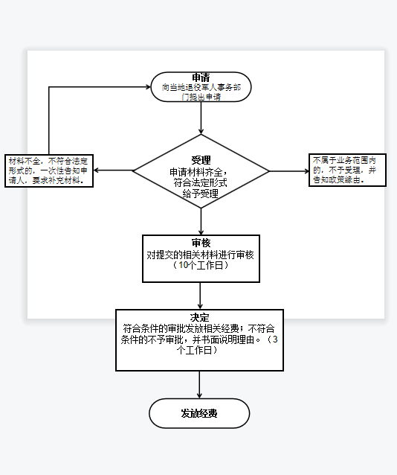
六、办理时限
无特定法定办结时限
七、收费标准
不收费
八、办理地址：博湖县综合中心一楼左边退役军人事务局综合业务科办公室
联系电话：0996-6929513
九、办理时间：星期一至星期五（法定节假日除外）
上午10：00-13：30 下午：16：00-19：30
- 常见问题：无

